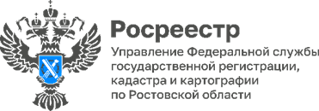

Пресс-релиз 29.07.2022

26 июля в Управлении Росреестра по Ростовской области состоялось очередное заседание Комиссии по рассмотрению споров о результатах определения кадастровой стоимости.
На заседании были рассмотрены 5 заявлений о пересмотре результатов определения кадастровой стоимости в отношении 6 земельных участков и 1 здания.
В отношении 4 земельных участков членами Комиссии принято решение об определении кадастровой стоимости объекта недвижимости в размере его рыночной стоимости.
3 заявления о пересмотре кадастровой стоимости в отношении 2 земельных участков и 1 здания отклонены по причине несоответствия представленных отчетов об оценке рыночной стоимости требованиям ст. 24.18 Федерального закона от 29.07.1998 № 135-ФЗ «Об оценочной деятельности в Российской Федерации».
Снижение кадастровой стоимости в отношении 4 объектов недвижимости составило 44,5 %.
Информация о принятых решениях размещена на сайте Росреестра: Главная=>Деятельность=>Кадастровая оценка=> Рассмотрение споров о результатах определения кадастровой стоимости=>Информация о работе комиссий по рассмотрению споров о результатах определения кадастровой стоимости=>Информация о деятельности комиссии по рассмотрению споров о результатах определения кадастровой стоимости.

Контакты для СМИ:

Пресс-служба Управления Росреестра по Ростовской области
Татьяна Фатеева
8-938-169-55-69
FateevaTA@r61.rosreestr.ru
www.rosreestr.gov.ru

